Динамика импорта и экспорта товаров товарной позиции 3004 ТН ВЭД ЕАЭС (лекарственных средств).

Тимохин Валерий Алексеевич,
студент 5 курса.
Факультет Управления
Кафедра таможенного дела и правового обеспечения ВЭД
Ульяновский государственный университет
г. Ульяновск

Аннотация: В статье рассматривается динамика импорта и экспорта лекарственных средств на примере товаров товарной позиции 3004 ТН ВЭД ЕАЭС за 2019 год. Дается состояние российского фармацевтического рынка по сравнению с крупнейшими мировыми фармацевтическими корпорациями. Указываются причины высокой конкурентоспособности зарубежных компаний на фармацевтическом рынке. Описан список стран-импортеров лекарственных средств. Предоставляется список стран для экспорта товаров товарной позиции 3004 из России. Анализируются объемы ввоза и вывоза фармацевтической продукции из РФ за 2016-2019 гг.
Ключевые слова: фармацевтический рынок, импорт, экспорт лекарственных средств, товары товарной позиции 3004.

Dynamics of import and export of goods of the commodity item 3004 of the Customs Code of the EAEU (medicines).

Timokhin Valery Alekseevich,
5th year student.
Faculty of Management
Department of Customs and Legal Support of Foreign Economic Activity
Ulyanovsk State University
Ulyanovsk

Abstract: The article deals with the dynamics of import and export of medicines on the example of goods of commodity item 3004 of the Customs Code of the EAEU for 2019. The state of the Russian pharmaceutical market in comparison with the world's largest pharmaceutical corporations is given. The reasons for the high competitiveness of foreign companies in the pharmaceutical market are indicated. The list of countries importing medicines is described. A list of countries for the export of goods of heading 3004 from Russia is provided. The volume of import and export of pharmaceutical products from the Russian Federation for 2016-2019 is analyzed.
Key words: pharmaceutical market, import, export of medicines, commodity products.

УДК 339.56

Фармацевтический рынок России одним из первых показал признаки восстановления после 3-х летнего кризиса, но расстановка сил изменилась: драйверами роста стали производители качественных дженериков, что полностью соответствует спрогнозированному тренду. В течение последних кризисных лет происходит вымывание наиболее дешевого ассортимента из товаропроводящей цепочки. Фактор аптечных сетей рассматривается через призму трейд‐маркетинга (взаимодействие по продвижению торговых марок). Аптечные сети агрессивно сражаются за бюджеты, которые все еще далеки от телевизионных. Тем не менее, сети заметно переориентировали на себя инвестиции производителей. Очевидно, этот тренд продолжится. Все это происходит на фоне конкуренции аптечных сетей между собой. И данная тенденция рассматривается не как конкуренция за потребителя, хотя, безусловно, она тоже присутствует, а как конкуренция за бюджет производителя на продвижение. Фундаментальных факторов, позволяющих сказать, что стабилизация в 2019 г. переходит в позитивный тренд, сейчас не наблюдается.
2019 год завершился для рынка достаточно позитивно. Российский рынок вырос на 9%, а розничный сегмент — на 12% за счет всплеска в четвертом квартале. Интересно, что в 2019 г. восстановились показатели натурального потребления. На рынке преуспели отечественные производители и отдельные иностранные компании, предлагающие дженерики.
Доля отечественных препаратов (к этой категории не относятся иностранные продукты, которые упаковываются в России), выросла с 22 до 28%. Тем не менее, сохраняется оптимизм относительно общих темпов роста фармрынка в ближайшее время. И в данном случае говорим о пятилетней перспективе и среднегодовых темпах роста для всего рынка — как розничного, так и бюджетного. Если говорить о состоянии для потребительского (розничного) рынка в части продаж из аптек для безрецептурных (ОТС) препаратов за 2019 г., то ожидания скромные. И это основано на тех факторах, которые воздействуют на рынок в последнее время. В данном случае происходят продажи непосредственно из аптек. Поэтому объем в рублях на 2019 гг. составил +2–3%.
Национальные производители лекарственных препаратов не могут конкурировать не только с крупнейшими мировыми фармацевтическими корпорациями, которые разрабатывают новые инновационные средства, но и с производителями воспроизведенных лекарственных препаратов и сырья для их производства в основном из Китая и Индии. По данным ЕЭК, лекарственные средства чаще всего ввозятся на территорию ЕАЭС из следующих стран: Германия, Индия, Франция, Болгария, Испания, Великобритания, Италия, Словения, Китай, Нидерланды, Польша, Венгрия, США и Швейцария (Рисунок 1). Эти страны имеют сильную научную базу, многолетний опыт разработок. Так в Германии большое значение уделяется новым исследованиям и разработкам. Во Франции отмечаются высокие расходы на медицинскую технику и квалифицированные кадры. В США производят инновационные лекарства, ориентированные на биологию. Швейцария производит лекарства более 250 лет, присутствуя в 155 странах, постоянно оптимизируя свои сервисы и производственные платформы. Наибольший объём ввозимых лекарственных средств в РФ принадлежит Индии, Германии и Франции (около 60%).
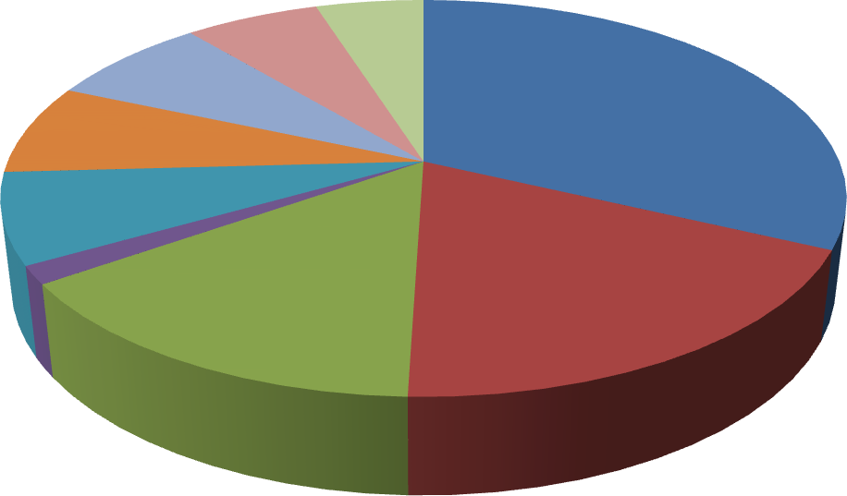
Словенияя
Италияяя
6%
Великобритания
7%
7%
Китай
5%
Германия
32%
Испания
7%
Франция
15%
Индия
19%
Болгария
2%
Рис.1 Импорт лекарственных средств в РФ за 2019 год.

Экспорт фармацевтической продукции в основном идет в Азербайджан, Грузию, Украину и Узбекистан (Рисунок 2). В среднем 25 % фармацевтической продукции экспортируется в каждую из этих стран из России.
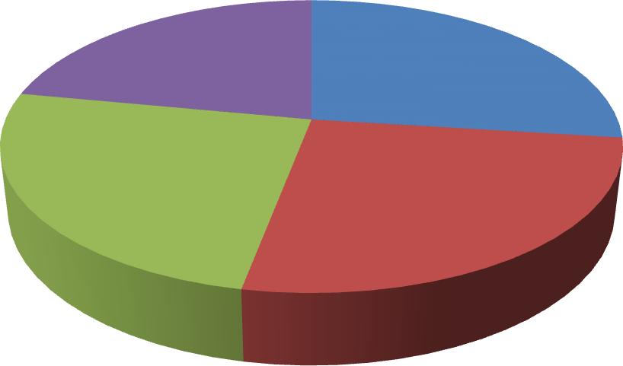
Азербайджан Узбекистан Украина Грузия
22%
27%
25%
26%
Рис.2 Экспорт лекарственных средств в РФ за 2019 год.
За период 2017-2019 гг. в РФ было построено более десяти новых фармацевтических заводов, выведено на рынок 13 новых лекарственных препаратов, 10 из которых производятся в России из собственной субстанции.
Но этого недостаточно для развития фармацевтической отрасли. А повышение курса доллара США и девальвация рубля не способствуют улучшению. Но с другой стороны, снижение доли иностранных товаров должно улучшить состояние российской фармацевтической отрасли, наладить собственное изготовление лекарственных средств. Но для продолжения реализации программы нужны годы и крупные капиталовложения, а в условиях кризиса, средства ограничены.
Приведем статистику. Для начала проанализируем объемы ввоза и
вывоза фармацевтической продукции из РФ за 2016-2019 гг. (рисунок 3)
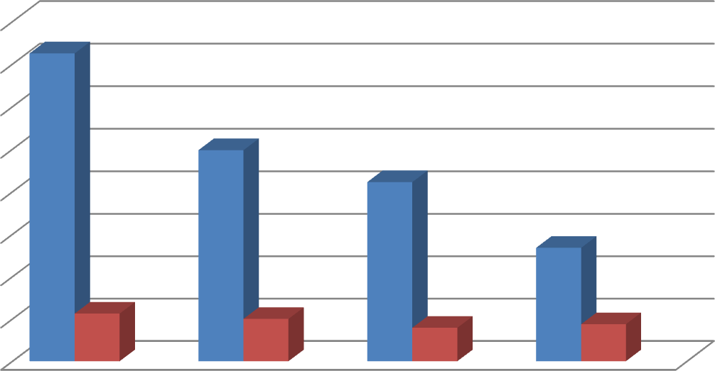
Импорт Экспорт

16000
14000
12000
10000
8000
6000
4000
2000
0 | 2016год | 2017год | 2018год | 2019год

Рис.3 Объемы экспорта и импорта РФ в торговле со всеми странами (млн. долл. США).

Как видно из данного графика до 2017 года импорт возрастал до 16 578,7 млн. дол. США, а в последующие годы начал снижаться, особенно это наблюдается в 2019 году (до 980,4), это связано с тем, что курс рубля значительно упал, а курсы доллара США и евро выросли, следовательно, ввозить лекарственные средства стало не выгодно. Что же касается экспорта, то он возрастал до 2016 года (до 557,8) и стал снижаться, начиная с 2018 (с 436,6 до 344,5), это говорит о том, что российские лекарства не могут конкурировать на иностранных рынках.
С одной стороны, снижение импорта не так уж плохо, так как российские производители смогут увеличить объем производства, занять более устойчивое положение на рынке. С другой стороны, на российский рынок не смогут попасть новые препараты, так как, в Европе более развита фармацевтическая промышленность, а также возможен дефицит лекарств, которые не производятся на территории РФ.
Проанализировав все показатели можно сделать вывод, что российская фармацевтическая отрасль находится в неоднозначном положении. С одной стороны, девальвация рубля способствовала снижению импорта лекарств в страну. Из-за этого возможна нехватка препаратов, которые не производятся в Российской Федерации. Также, чтобы существенно не повышать цену, некоторые изготовители экономят на производстве, в результате, это сказывается на качестве и эффективности лекарственных средств. Но с другой стороны, это может помочь активизировать отечественную фармацевтическую промышленность: построить новые заводы, произвести инновационные лекарственные средства, в частности, из российского сырья. Грамотно разработанная стратегия в этой области поспособствует развитию и становлению российской фармацевтической отрасли на новую ступень.

Список литературы

- Килин, В.В. Таможенно-тарифное и нетарифное регулирование внешнеторговой деятельности России в условиях Таможенного союза ЕврАзЭС и ВТО / В. Килин // Управленец. - 2018. - № 4. - С. 20-28.
- Хосева, Е.Н. Организация контроля качества, эффективности и безопасности лекарственных средств на государственном уровне за рубежом и в России / Е.Н. Хосева, Т.Е. Морозова // Качественная клиническая практика. - 2019. - № 2. - С. 53-58.
- Топ 10 фармацевтических компаний мира в 2020 году [Электронный ресурс] / инвестиционный журнал. - Режим доступа: https://invest-journal.ru/top-10-farmacevticheskih-kompanij-mira-v-2020-godu. - (дата обращения 09.02.2021).
- ФТС России: данные об экспорте-импорте России за январь-сентябрь 2020 года [Электронный ресурс] / - Режим доступа: https://customs.gov.ru/press/federal/document/256496. - (дата обращения 09.02.2021).
- Маркировка вызвала проблемы с поставкой лекарств иностранными фармкомпаниями 29.10.2020 [Электронный ресурс] / - Режим доступа: https://rg.ru/2020/10/29/crpt-otchitalsia-ob-uskorenii-vzaimodejstviia-importerov-s-tamozhnej.html/. - (дата обращения 09.02.2021).
- Статистика внешней торговли России [Электронный ресурс] / - Режим доступа: https://statimex.ru/statistic/30/import/def/world/RU/. - (дата обращения 09.02.2021).
- Дмитриев, В. Экспорт в отражении Интерес к российским лекарствам в мире растет быстрее, чем поставки за рубеж Виктор Дмитриев [Электронный ресурс] / В. Дмитриев. - Режим доступа: https://rg.ru/2019/09/15/chto-meshaet-rostu-eksporta-rossijskih-lekarstv.html. - (дата обращения 09.02.2021).

Bibliography
- Kilin, V. V. Customs-tariff and non-tariff regulation of foreign trade activity of Russia in the conditions of the Customs Union of the EurAsEC and the WTO / V. Kilin / / Manageret. - 2018. - No. 4. - pp. 20-28.
- Khoseva, E. N. Organization of quality control, efficiency and safety of medicines at the state level abroad and in Russia / E. N. Khoseva, T. E. Morozova / / Quality clinical practice. - 2019. - No. 2. - pp. 53-58.
- Top 10 pharmaceutical companies in the world in 2020 [Electronic resource] / Investment journal. - Access mode: https://invest-journal.ru/top-10-farmacevticheskih-kompanij-mira-v-2020-godu. - (accessed 09.02.2021).
- FCS of Russia: data on export-import of Russia for January-September 2020 [Electronic resource] / - Access mode: https://customs.gov.ru/press/federal/document/256496. - (accessed 09.02.2021).
- Labeling caused problems with the supply of medicines by foreign pharmaceutical companies 29.10.2020 [Electronic resource] / - Access mode: https://rg.ru/2020/10/29/crpt-otchitalsia-ob-uskorenii-vzaimodejstviia-importerov-s-tamozhnej.html/. - (accessed 09.02.2021).
- Statistics of foreign trade of Russia [Electronic resource] / - Access mode: https://statimex.ru/statistic/30/import/def/world/RU/. - (accessed 09.02.2021).
- Dmitriev, V. Export in the reflection of Interest in Russian medicines in the world is growing faster than supplies abroad Viktor Dmitriev [Electronic resource] / V. Dmitriev. - Access mode: https://rg.ru/2019/09/15/chto-meshaet-rostu-eksporta-rossijskih-lekarstv.html. - (accessed 09.02.2021).

ФТС России: данные об экспорте-импорте России за январь-сентябрь 2020 года [Электронный ресурс] / - Режим доступа: https://customs.gov.ru/press/federal/document/256496. - (дата обращения 09.02.2021).
Топ 10 фармацевтических компаний мира в 2020 году [Электронный ресурс] / инвестиционный журнал. - Режим доступа: https://invest-journal.ru/top-10-farmacevticheskih-kompanij-mira-v-2020-godu. - (дата обращения 09.02.2021).
Маркировка вызвала проблемы с поставкой лекарств иностранными фармкомпаниями 29.10.2020 [Электронный ресурс] / - Режим доступа: https://rg.ru/2020/10/29/crpt-otchitalsia-ob-uskorenii-vzaimodejstviia-importerov-s-tamozhnej.html/. - (дата обращения 09.02.2021).
ХосеваЕ.Н. Морозова Т.Е. Организация контроля качества, эффективности и безопасности лекарственных средств на государственном уровне за рубежом и в России // Качественная клиническая практика. 2019. – № 2. С. 54.
Статистика внешней торговли России [Электронный ресурс] / - Режим доступа: https://statimex.ru/statistic/30/import/def/world/RU/. - (дата обращения 09.02.2021).

